SCHREIBBEWERB

Name der Schülerin/des Schülers: Elena Boszwald
Alter: 9 Jahre Schule: VS Kematen/Ybbs
Klasse: 3b Ort: VS Kematen/Ybbs

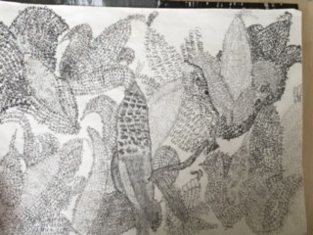
Foto: „Gugaruz“ – Linda u. Maria KLG
Kukuruz
Hannes Hörndler

Bauer Schweighofer schaut auf sein Kukuruzfeld. Die letzte Hoffnung auf ein gutes Erntejahr – dahin! Überall, wo er hinsieht – brüchig, braune Pflanzen mit verdorrten, kleinen Kolben. Es ist einfach zu lange trocken gewesen! „Himmel, Arsch und Zwirn“, flucht er laut und hofft, dass weder sein Sohn auf dem Traktor noch der Herrgott da oben ihn hören können. Aber das hat einmal raus müssen! Dann atmet der Bauer tief durch, richtet sich seinen Strohhut zurecht und steigt auf den Steyr-Traktor auf.
„Und – so schlimm?“, fragt sein Sohn Gustav vom Beifahrersitz aus, der ihn doch fluchen gehört hat.
„Leider. Da ist gar nichts zu gebrauchen.“
„Aber ich sehe doch etliche Kolben auf den Pflanzen …“
„Zu klein und schon völlig ausgetrocknet! Die ganze Ernte ist unbrauchbar!“
Herr Schweighofer startet den Motor und fährt los.
Kurz danach kommt er nachhause und melkt seine Kühe. Danach gibt er ihnen Futter. Beim Melken schüttet er seinen Kühen immer das Herz aus. Das hilft immer und am Abend kann er besser einschlafen. Er träumt davon, dass es regnet und die ganzen Felder blühen. Als er am nächsten Morgen aufwacht, steht er auf und schaut zum Fenster hinaus. Seufzend geht er zum frisch gedeckten Frühstückstisch.
Traurig sagt er: „Es ist wie verhext, es regnet einfach nicht.“ Doch da hört er im Radio, dass es heute schon regnen soll. „Endlich“, seufzt er erleichtert.
Schnell holt Gustav den Traktor und fährt hinaus auf die Felder.
Ein bisschen später kommt er auch schon zurück.
Schon von weitem ruft er: „Es blüht alles auf, so wird es bestimmt eine gute Ernte!“ – und so sollte es auch geschehen.

